MATHEMATIQUES  T^{ale} BAC PRO | Probabilités  Statistique à deux variables
Problématique : Comment estimer la durée de vie de son CD-R ?

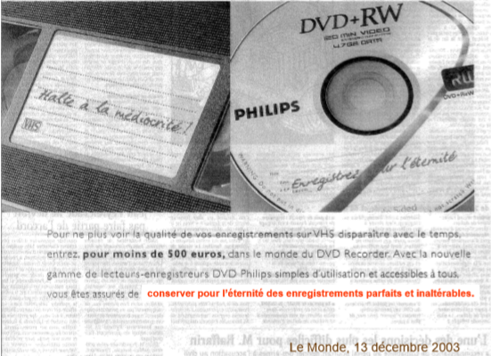 | 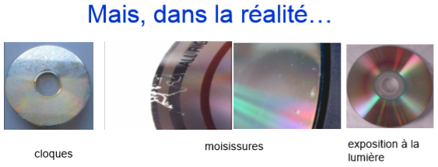
Les disques optiques numériques enregistrables (CD-R, DVD) sont très commodes d’emploi. On a cru pendant longtemps qu’ils permettraient une conservation extrêmement longue des données numériques. Or, certains disques sont déjà détériorés en quelques années. D’autres, plus rares, n’ont que peu varié en dix ans. Dans le pire des cas (rares), un CD-R peut être devenu illisible en un an, ce qui rend sa recopie impossible (perte totale des données).

Votre entreprise propose à ses clients deux références (Verbim et Mex) de CD-R. Au cours de l'inventaire de fin d'année, votre responsable vous a confié la mission d'estimer le nombre de CD-R détériorés encore présents dans la réserve.
Afin de vérifier la qualité des CD, vous choisissez aléatoirement un CD-R.

A - Calcul du pourcentage de chance de choisir aléatoirement un CD détérioré

Le service qualité de votre entreprise révèle que sur les 1 000 CD-R vendus au cours des derniers mois :
- 110 CD-R de la marque Mex étaient détériorés ;
- 40 CD-R de la marque Verbim étaient détériorés.
Votre objectif va consister à déterminer la probabilité qu'un CD-R choisit aléatoirement dans le stock soit détérioré.

- En utilisant les renseignements fournis, compléter le tableau suivant (APP).

CD-R | Marque Verbim | Marque Mex | Total
Détériorés
Non détériorés
Total | 400 |  | 1 000

- Déterminer les probabilités P(A) et P(B) des événements suivants (arrondir à 0,01 près) (REA) :
              - événement A : « le CD-R détérioré est de la marque Verbim »
              - événement B : « le CD-R détérioré est de la marque Mex».
P(A) = P(B) =

- Définir par une phrase l'événement A ∪ B (COM).
……………………………………………………………………………………………………....…

- Calculer la probabilité P(A ∪ B) sachant que P(A ∪ B) = P(A) + P(B) (REA / COM).
……………………………………………………………………………………………………....…

Appel n°1 : Appeler l’examinateur pour présenter vos résultats

- Indiquer la probabilité qu'un CD-R choisit au hasard soit détérioré (VAL).
……………………………………………………………………………………………………....…
……………………………………………………………………………………………………....…
……………………………………………………………………………………………………....…

B - Comment estimer la durée de vie d'un CD-R ?

La durée de vie d'un disque optique correspond à la période pendant laquelle le disque peut être lu. On apprécie la qualité d'un CD-R généralement avec un analyseur. L'analyseur lit le CD et renvoie un nombre d'erreurs numériques. On considère que le CD-R est inutilisable lorsque ce nombre d'erreurs est supérieur à 280.
Pour le CD-R choisi au hasard dans la partie A, on a effectué une analyse sur plusieurs jours. Les résultats obtenus sont recensés dans le tableau ci-dessous :
Nombre de jours (x) | Nombre d'erreurs (y)
20 | 5
40 | 10
60 | 15
80 | 20
100 | 80
120 | 140
140 | 200
160 | 370
180 | 540
200 | 710
220 | 840
240 | 930
260 | 1020
280 | 1110
300 | 1200
320 | 1290
340 | 1380
360 | 1470
380 | 1560
400 | 1650

- On partage la série en 2 groupes de 10. A l'aide de la calculatrice, déterminer, pour chaque groupe,
le nombre moyen de jours notéet la moyenne des erreurs notée(arrondir à l'unité)
(REA / COM).
= =
Le premier groupe : Le second groupe :
= =
Appel n°2 : Appeler l’examinateur pour présenter vos résultats

2. Placer dans le repère ci-dessous les points A ( x_{A} ; y_{A} ) et B ( x_{B} ; y_{B} ) (REA).

3. Tracer la droite (AB) (REA).

4. a) Rentrer les coordonnées des points A et B dans les « List » de la calculatrice.
b) Donner l'équation de la droite d'ajustement affine (AB) (REA / COM).

a = …..... | et | b = ….... | donc | y = ………………………

Appel n°3 : Appeler l’examinateur pour présenter vos résultats

5. Proposer une méthode graphique pour faire une prévision du nombre de jours correspondant à 280
erreurs (ANA).
……………………………………………………………………………………………………....…
……………………………………………………………………………………………………....…
……………………………………………………………………………………………………....…

6. Vérifier, en détaillant les calculs, la réponse précédente en utilisant l'équation de la droite (AB) (VAL).
……………………………………………………………………………………………………....…
……………………………………………………………………………………………………....…
……………………………………………………………………………………………………....…
……………………………………………………………………………………………………....…
……………………………………………………………………………………………………....…

7. Répondre à la problématique (COM).
……………………………………………………………………………………………………....…
……………………………………………………………………………………………………....…
……………………………………………………………………………………………………....…
……………………………………………………………………………………………………....…

